พบผลิตภัณฑ์เสริมอาหารปลอม โฆษณาทางสื่อออนไลน์ ประชาชนอย่าหลงเชื่อ
พบผลิตภัณฑ์นมผึ้ง (Royal jelly) โฆษณาเกินจริงทางสื่อออนไลน์ ตรวจสอบเลขสารบบอาหารถูกยกเลิกไปแล้วตั้งแต่วันที่ 8 มีนาคม 2560 เข้าข่ายเป็นผลิตภัณฑ์อาหารปลอม และเป็นการโฆษณาโดยไม่ได้รับอนุญาต อย. ดำเนินการระงับโฆษณา เตือนประชาชนอย่าหลงเชื่อซื้อมาบริโภค อาจได้รับอันตราย
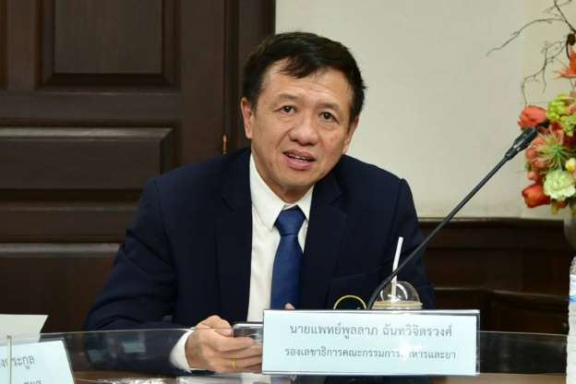
นพ. พูลลาภ ฉันทวิจิตรวงศ์ รองเลขาธิการคณะกรรมการอาหารและยา เปิดเผยว่า สำนักงานคณะกรรมการอาหารและยา (อย.) ได้รับเรื่องร้องเรียนขอให้ตรวจสอบเว็บไซต์ http://www.facebook.com/phiriya.ladpala จากการตรวจสอบข้อมูลเบื้องต้นพบเฟซบุ๊ก ชื่อ Noolek Phiriya มีภาพและข้อความโฆษณาผลิตภัณฑ์ Wealthy Health Royal Jelly ด้วยข้อความที่ไม่ได้รับอนุญาต เช่น “นมผึ้งแท้ 100% เป็นยาอายุวัฒนะที่อัศจรรย์ ช่วยผู้ป่วยมะเร็งในระยะแพร่กระจาย ต่อต้าน การเจริญเติบโตของเชื้อแบคที่เรียและเชื้อดื้อยา ต่อต้านอนุมูลอิสระ สุขภาพผิวดี ดูอ่อนกว่าวัย” เป็นต้น และยังพบเว็บไซต์ที่มีการโฆษณาผลิตภัณฑ์ดังกล่าวโดยไม่ได้รับอนุญาตอีก 2 เว็บไซต์ คือ http://www.อาหารเสริมนมผึ้ง.com และ http://www.wealthyhealth-th.com เมื่อตรวจสอบฉลากผลิตภัณฑ์พบระบุชื่อ นมผึ้ง (Royal jelly) ผลิตภัณฑ์เสริมอาหาร (ตรา ดับเบิ้ลยูเอช รอยัลเยลลี่ 1000 มก.) เลขสารบบอาหาร 10-3-32257-1-0001 นำเข้าและ จัดจำหน่ายโดย บริษัท กู๊ดเฮลท์ อินเตอร์เทรดดิ้ง จำกัด จากการตรวจสอบเลขสารบบอาหาร พบข้อมูลผู้ประกอบการแจ้งยกเลิกไปแล้วตั้งแต่วันที่ 8 มีนาคม 2560 ผลิตภัณฑ์ที่พบในท้องตลาดหลังจากนี้ อาจเข้าข่ายเป็นผลิตภัณฑ์อาหารปลอม การโฆษณาผลิตภัณฑ์ดังกล่าวจึงถือเป็น การโฆษณาคุณประโยชน์ หรือสรรพคุณเป็นเท็จและเป็นโฆษณาที่ไม่ได้รับอนุญาต มีความผิด ตามพระราชบัญญัติอาหาร พ.ศ. 2522 โฆษณาสรรพคุณของอาหารด้วยข้อความที่ไม่ได้รับอนุญาต มีโทษปรับไม่เกิน 5,000 บาท โดย อย. ได้มีหนังสือสั่งระงับการโฆษณา รวมทั้งดำเนินการ ตามกฎหมายกับผู้กระทำการโฆษณาผลิตภัณฑ์ดังกล่าวแล้ว
รองเลขาธิการ ฯ กล่าวต่อไปว่า ขอแจ้งเตือนผู้บริโภคอย่าได้หลงเชื่อ ตกเป็นเหยื่อโฆษณาผลิตภัณฑ์เสริมอาหารที่โอ้อวดสรรพคุณเกินจริงทางสื่อออนไลน์ ขอให้ผู้บริโภคดูแลสุขภาพของตนเอง ระมัดระวังการบริโภคผลิตภัณฑ์สุขภาพ อาจได้รับอันตรายถึงแก่ชีวิต หากผู้บริโภครับประทานผลิตภัณฑ์เสริมอาหาร แล้วมีอาการผิดปกติหรือพบผลิตภัณฑ์ที่ต้องสงสัย สามารถแจ้งร้องเรียนได้ที่สายด่วน อย. 1556 หรือ E-mail:1556@fda.moph.go.th หรือตู้ ปณ. 1556 ปณฝ. กระทรวงสาธารณสุข จ.นนทบุรี 11000 หรือผ่านทาง Oryor Smart Application หรือสำนักงานสาธารณสุขจังหวัดทั่วประเทศ

****************************************
วันที่เผยแพร่ข่าว 16 พฤศจิกายน 2561 ข่าวแจก 13 / ปีงบประมาณ พ.ศ. 2562

